C语言

1.字节：就是存储数据的单位，并且是硬件能访问的最小单位

1字节=8位

1k = 1024字节

2.数据类型

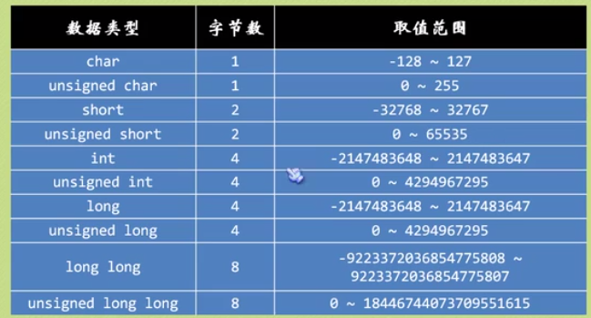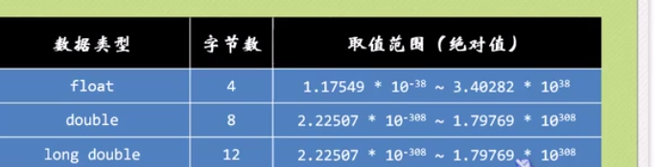

算术运算符

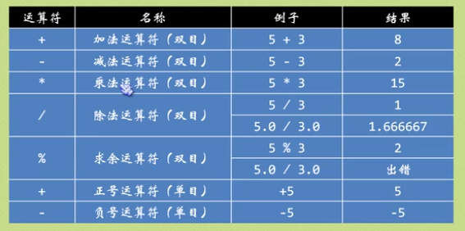

强制转换数据的类型，example：（int）1.0

3.Sizeof用于获得数据类型或表达式的长度，sizeof（object）；

3.当使用数组出现问题时考虑一下“\0”

4.strcpy(str1, str2),将2复制到1

5.strcmp（str1, str2）若一直返回1，否则0

**指针**

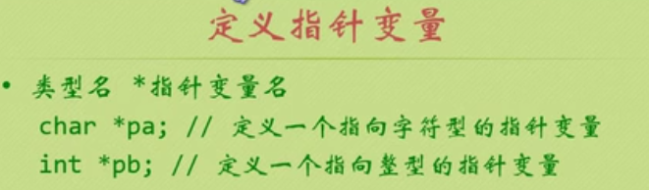 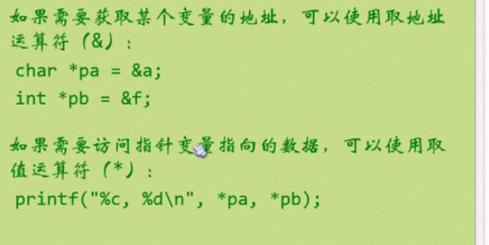

其中pa是指向a的地址，*pa是指向a存放的数据，即，pa等价于&a，*pa等价于a

数组也不需要加&：scanf（“%d”， str）

数组名就是第一个元素地址信息

B[0] = *b, b[1] = *(b+1)

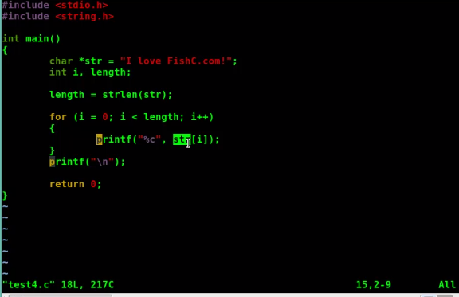

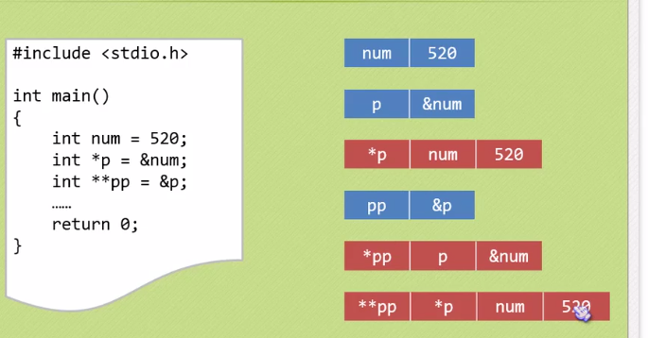

**Const float pi = 0,表示生成一个不可修改的pi**

**如果在函数的内部存在一个变量的名称和全局变量名称一样会自动屏蔽全局变量**

**形参：sum（int p, int a）**

**实参：sum（1, 2）**

**静态变量 static**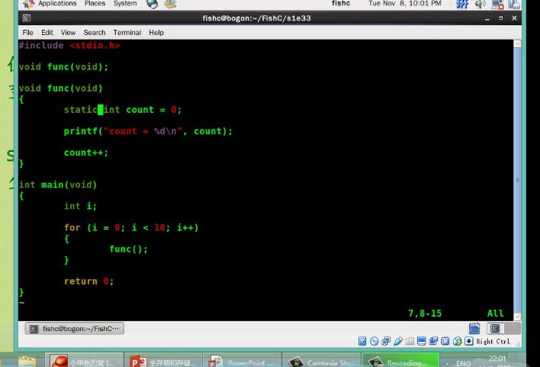

**递归**，从最后一步向前看

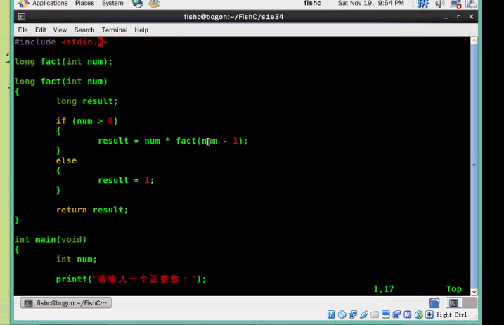

**汉罗塔**

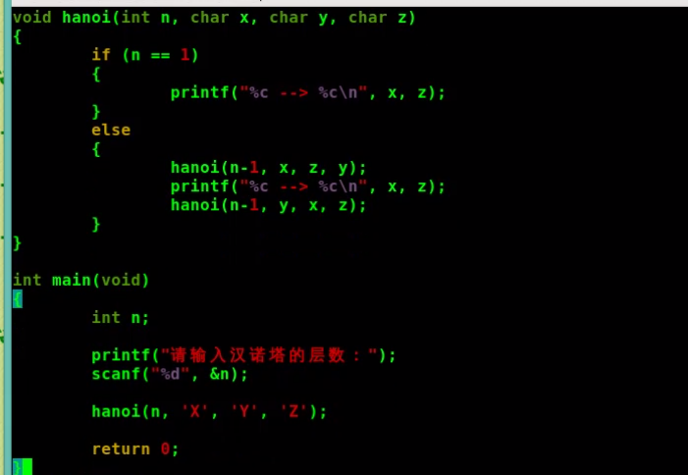

**使用malloc更方便管理内存空间**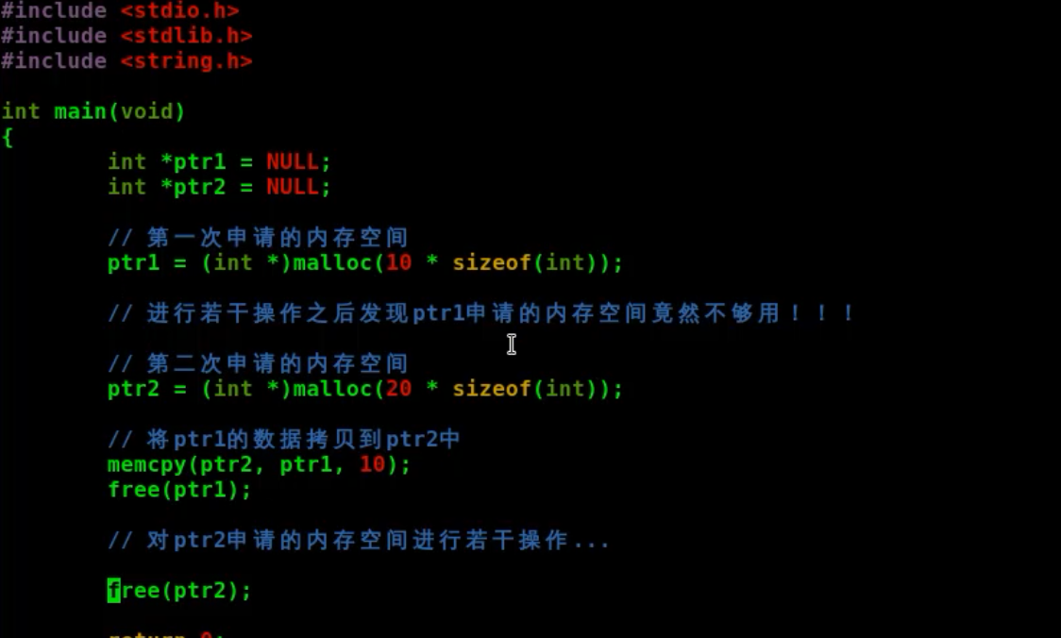

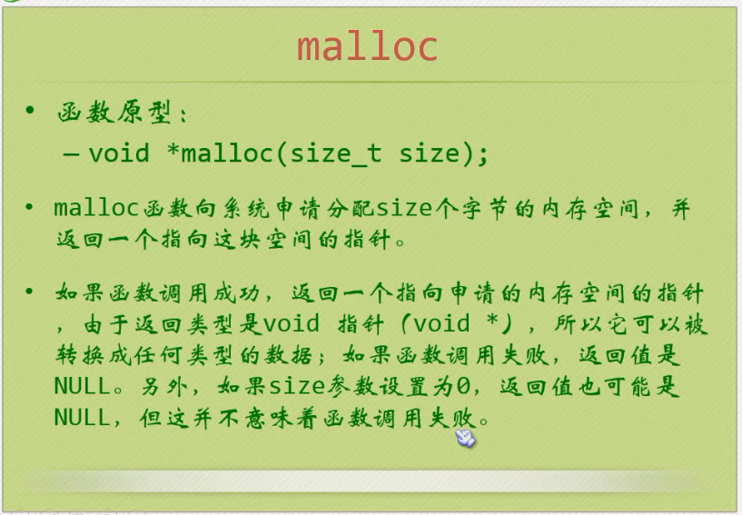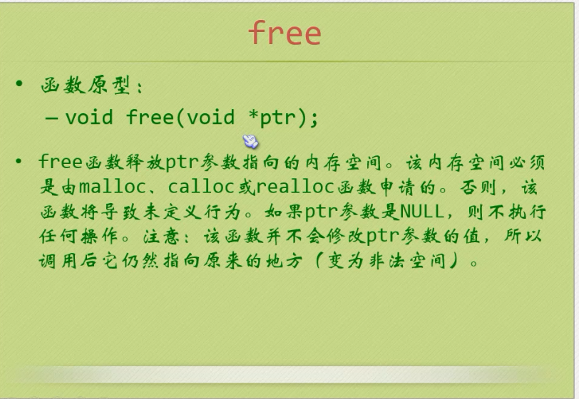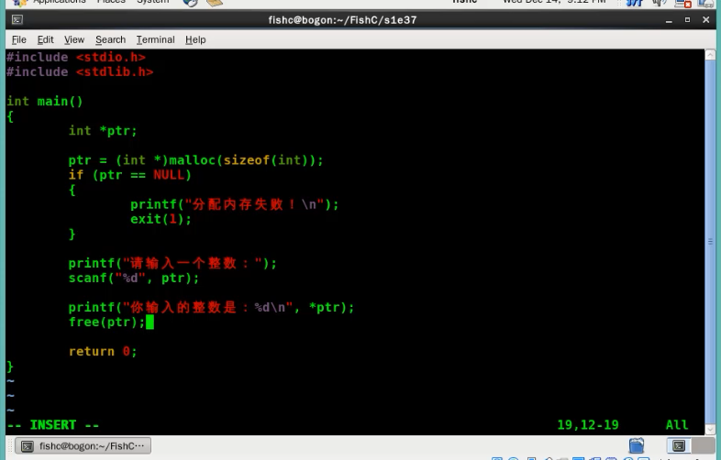

**Malloc还可以申请一个任意尺寸的空间**

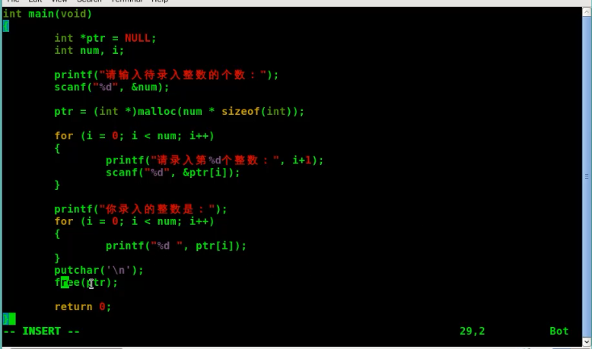

**因为malloc给分配了一个不确定的空间，故可以认为是数组**

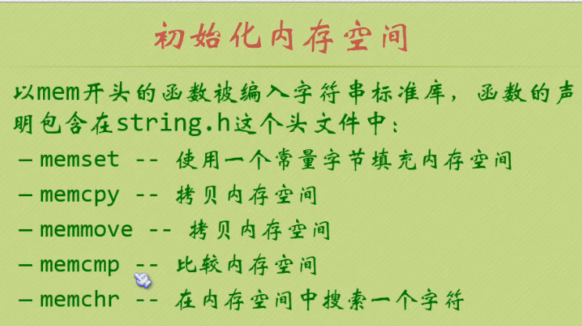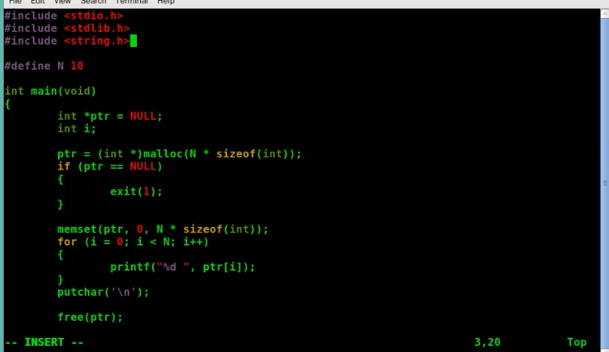

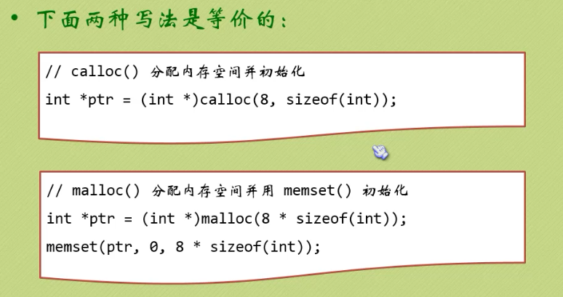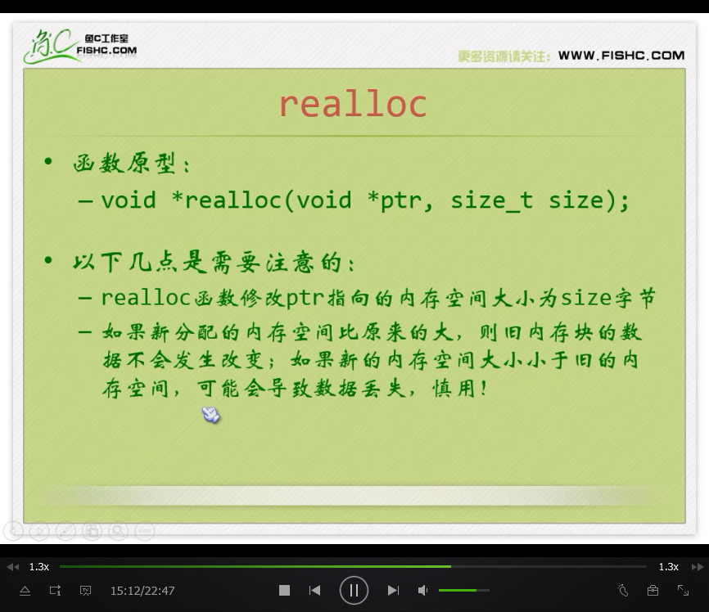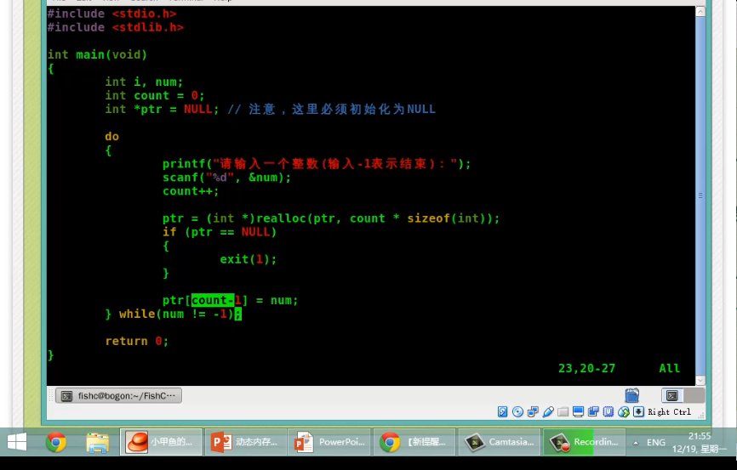

**结构体**

**Struct Book**

**{**

**…**

**}；**

**Struct Book book；+**

**等价于**

**Struct Book**

**{**

**…**

**}book；**

**相比起宏定义的直接替换，typedef是对类型的封装**